История пгт Каа-Хем

В 1938 году на базе местечка Кок-Тей был образован новый населенный пункт. Сегодня пгт Каа-Хем, где проживает 25700 человек, является административным центром крупнейшего кожууна Республики Тыва – Кызылского.

 Решением Президиума Малого Хурала ТНР от 5 октября 1938 года сумон Кок-Тей Каа-Хемского кожууна был передан Кызылскому городскому Совету народных депутатов. Этот день считается историческим днем образования новой административной единицы Тувы, которая

в скором времени станет центром крупнейшего в Республике Кызылского кожууна. В то время в Кок-Тее имелось 124 аратских хозяйства, 6 арбанов, где проживало около 500 жителей.

10 октября 1975 года Президиум Верховного Совета Тувинской АССР Своим Указом «об отнесении поселка Каа-Хем Кызылского района к категории рабочего поселка» удовлетворил просьбу Каа-Хемского сельского Совета Кызылского района, упразднив Каа-Хемский сельский Совет и образовав поселковый Совет депутатов трудящихся из депутатов Каа-Хемского сельского Совета. К 1975 году в поселке Каа-Хем проживало свыше 4500 жителей, в том числе 2220 рабочих и служащих.

Первым председателем Каа-Хемского поселкового Совета был Никифор Петрович Кононенко, местный сторожил, участник Великой Отечественной войны, Почетный гражданин поселка Каа-Хем.

Поселок быстро рос, появлялись новые предприятия и учреждения: фабрика индивидуального пошива одежды, предприятия бытового обслуживания, банно-прачечный комбинат (1968). Первыми руководителями комбината были Василий Сизых (1968-1975 гг.), Федор Черняков (1978-1984 гг.), Лидия Тырышкина, Иван Денисов, Иван Шут, Василий Абращенко и другие. Были и свои передовики производства.

Бурное развитие пгт.Каа-Хем получил с началом строительства Кызылской ТЭЦ в 1978 году. Создавались новые организации, предприятия, была возведена пристройка к зданию Кок-Тейской средней школы, жилые дома, детские сады.

В настоящее время в поселке действуют дые средние общеобразовательные школы, сменная школа, пять детских садов, детская школа искусств, детско-юношеская спортивная школа и Центр дополнительного образования учащихся. В пгт.Каа-Хем проживают 25700 человек (более 50 национальностей), имеются 6736 домохозяйств. Общая площадь территории составляет 5357 тыс.кв.м.

Территория поселка Каа-Хем на востоке граничит с Каа-Хемским кожууном, на юге – с сумоном Целинное, на западе – с г.Кызылом и на севере – с рекой Каа-Хем.

**Первые улицы поселка**

Со дня образования поселения первые улицы Каа-Хема: Зеленая, Пригородная, Пионерская, Кирова, Шахтерская.

Улица «Кыргыс Шулуу»

С именем Кыргыс Норбуевича Шулуу – первого секретаря Кызылского райкома связана история вновь созданного Кызылского кожууна и новый этап истории кожууна и пгт. Каа-Хем, этап интенсивного развития поселка, как районного центра.

За свою трудовую деятельность К.Н. Шулуу награжден орденом Трудового Красного знамени, медалями. Депутат Верховного Совета Тувинской АССР четырех созывов.

В 2000 году одна из улиц пгт. Каа-Хем названа именем К.Н. Шулуу.

Улица «Чооду Кидиспея»

Весной 5 мая 1908 года в местечке Хараалыг села Берт-Даг Тес-Хемского кожууна в семье скотовода Шайлаара родился второй ребенок. Ему дали имя Кидиспей.

В этот день мать Кидиспея Комбуян трудилась войлочной у одного нойона, когда у нее начались схватки. Она там же и родила, поэтому мальчика назвали Кидиспеем, что в переводе означает «войлочный».

Его родственники отродясь не видели «железных птиц». Ему с детства приходилось несладко. С малых лет Кидиспей помогал родителям, самостоятельно научился говорить и писать по-тувински и по-русски. Что очень пригодилось ему в дальнейшем. Мальчик Кидиспей любил охотиться вместе с отцом. Лет в семь он уже умел стрелять из охотничьего ружья.

В армии он служил два года. Боец армии ТНР. Там его заметили и направили в Оренбургское военно-летное училище. В тувинском небе самолет впервые появился в 1936-м, в день празднования 15-й годовщины республики. А через год Тува получила в подарок от СССР два самолета Ли – 2. И первый из них водил Чооду Кидиспей. Он с помощью бойцов народной армии и кызылчан на голом месте строил взлетно – посадочную полосу. Одновременно открыл курсы для пилотов, борт механиков, диспетчеров. Преподавателем пилотного дела был он сам.

Чооду Дагбаевич Кидиспей за свой труд награжден высшей наградой ТНР – Орденом республики, Орденом труда, медалью «За победу над Германией». Кидиспей Чооду в течении короткой жизни был и теперь и навсегда останется первым. Яркой звездой мелькнул он в тувинском небе и оставил неизгладимый след на тувинской земле – в памяти потомков.

Он имел достаточно высокое образование для того времени. Владел русским и монгольскими языками. Работал без передышки, часто не заботясь о собственном здоровье. Его не стало 17 декабря 1946 года, когда ему шел лишь тридцать девятый год.

В 1973 году в честь Чооду Кидиспея, который внес значительную лепту в развитие летного дела в Туве, названа улица в пгт. Каа-Хем.

Улица «Тувинских Добровольцев»

Сообщение о вероломном нападении фашисткой Германии на Советский Союз всколыхнуло Тувинскую народную Республику. Наш народ воспринял вероломное нападение как собственную боль и беду. Добровольно вступили в ряды Красной Армии тувинские добровольцы около 900 человек, 200 были взяты на трудовой фронт и работали на заводах, лесозаготовках, угольных шахтах Красноярска, Канска, Черногорска.

Ушли на фронт 11 танкистов – тувинские танкисты – добровольцы проявили исключительную доблесть и отвагу в боях за освобождение Украины. Героический подвиг совершил Х.Н. Чургуй-оол. Его танк уничтожил 3 орудия, 3 миномета, 7 пулеметов и т.д. За его неисчислимые подвиги ему было присуждено звание Героя Советского Союза.

1 сентября – добровольный эскадрон кавалеристов из 206 человек, в том числе 10 девушек – санинструкторов. За боевые заслуги орденов Отечественной войны удостоены Кыргыс Санаа, Ховалыг Бичен, Ооржак Байлак, Монгуш Амаа. Трое летчиков тувинский лейтенант С. Хунан-оол, младший лейтенант Х. Хопуя, младший лейтенант О. Ензак освоив самолеты «Як» и «Лавочкин 5» тоже сражались 220 тувинских добровольцев. Славный боевой путь прошел и тувинский эскадрон по тылам немцев с декабря 1943 года по апрель 1944 года. Они приняли непосредственное активное участие в освоюождении села Деражно, городов Ровно и Дубно, 80 – ти других населенных пунктов Ровенщины.

Мы с гордостью можем сказать, что наши отцы и деды внесли свой посильный вклад в общее дело разгрома врага. О их патриотическом, трудовом и боевом подвиге тувинского народа должны знать подрастающее поколение и нести чувство гордости и любовь к Родине. Одно из улиц пгт. Каа-Хем именовано в честь Тувинских Добровольцев.

Улица «Братьев Шумовых»

Знаменитые братья Шумовы, гвардейцы минометчики, в честь которых названа улица Братьев Шумовых в пгт.Каа-Хем. Командовал им старший сержант Александр Шумов. В расчет входили его братья бойцы ВОВ Иван, Василий, Авксентий, Лука. Иван, Лука и Авксентий – сыновья Никиты Фадеевича, Александр – сын Терентия Фадеевича, Василий – сын Егора Фадеевича.

Н. Фадеевич сам лично привез сыновей в центр из села Балгазын, чтобы проводить в Красную Армию. Он пожелал сыновьям «Помните наказ истребить каждому по сотне врагов. Меньше нельзя… а больше можно».

Все здоровые, по-сибирски крепко сложенные. Под вечер 14 января на фронт уезжали пятеро братьев Шумовых. На многих сотнях километров военных дорог твердо отпечатывались следы солдат Шумовых.

Они выпустили по врагу около 30 т. Мин, уничтожили два батальона гитлеровских солдат и офицеров, 29 дзотов и блиндажей. Родина высоко оценила их ратный подвиг, все награждены орденами и медалями.

На фронтах сражались еще пять братьев – Максим, Шумов, Федор – сын Терентия Фадеевича, Семен – сын Никиты Фадеевича, Емельян – сын Егора Фадеевича, племянник Николай – сын Максима – 11 братьев Шумовых.

По всему Ленинградскому фронту разнеслась слава о Шумовском минометном расчете. За 1 м – 18 мин успевали выпустить по врагу. Узнала об этом подвиге вся страна Братьев Шумовых из Тувы.

С 1970 года в честь них названа одна из улиц пгт. Каа-Хем.

Улица «Кононенко Н.П.»

Родился он в самый расцвет природы 4 марта 1917 года на Украине, в Сумской области в селе Синевка. Кроме цветущей природы ничего прекрасного, даже хорошего, в его детстве не было. Родился он в семье батраков, почти нищих. Мать бросила сына, ушла куда-то и больше никогда не появлялась, а отца он никогда и не знал.

Обычно таких сирот растят сердобольные бабушки, но его бабушка умерла, и рос он около деда, а больше всего около односельчан. На кусок хлеба старался заработать самостоятельно, хоть и был совсем мальчонка. Он пас гусей, телят… Круглый год страдал от дождя и холода в рванье, особенного мерзли ноги без обуви. Его сверстники пошли в школу, а он украдкой под дверью подслушивал, как дети учились, стараясь на слух запомнить то, что говорил учитель. Заметив это, учитель стал пускать мальчика на уроки. Усердие и смышлёность принесли свои плоды. Никифор закончил 4 класса. Летом снова пришлось ходить по людям, так как дед умер, и родных у него никого не осталось. Советская власть позаботилась о сироте – его направили на курсы, и вскоре он уже обучал грамоте детей и взрослых. Шло время. Паренек вырос в красивого парубка, познакомился с румяной дочерью кузнеца Софией Кузьома, которая, закончив 9 классов, работала библиотекарем в парткабинете. Вскоре они поженились. Никифора отправили учиться в Сталинград в военно-политическое училище, с отличием окончив его, отбыл вместе с семьей (в 1938 году 20 декабря у них с Софией родилась дочь Виктория) для прохождения службы политруком в город Черновцы, что на границе с Румынией. Служба была не в тягость, много песен и спектаклей было спето и сыграно в полку за эти годы.

В июньское утро 1941 года он дежурил на аэродроме… Поступил приказ срочно эвакуировать семьи офицеров. Жена носила под сердцем второе дитя. В Синёвке 14 ноября 1941 года родилась дочь Неля. Деревню заняли немцы. Глухой ночью лейтенант Кононенко пробрался домой, чтобы хоть на миг увидеть любимую узнать, кто родился… Но жены дома не было, ее допрашивали в комендатуре, как жену офицера. Во время бомбежки Софии удалось убежать, жила в лесу, пряталась в воронках от бомб, голодала. Маленькую грудную Нелю растила бабушка, у которой на руках были и свои дети: Настя, Надежда, Мария. Старшую Галину угнали в Германию, а сын Григорий был на фронте. Вскоре родные узнали, сто Никифор получил тяжелое ранение в голову и находится в госпитале в Котовске. Выздоровев, снова ушел на фронт, новое ранение в ногу. Госпиталь, операция… После Победы Никифор Петрович до 1946 года служил комендантом в городе Росток, родился сын Саша. Затем работа в Сибири в городе Канске преподавателем тактики боя в военном училище. Вся семья Кононенко и еще две семьи военнослужащих жили в одной квартире, в трехэтажном доме. Жили коммуной, не деля детей на своих и чужих. Было тесно, шумно, но все радовались мирной жизни, радовались возвращению родственницы Галины из Германии. В 1947 году капитана Кононенко направили в г. Кызыл, где он работал начальником второго отдела в ресвоенкомате. В 1948 году перевод военкомом в г. Туран Пий-Хемского района. За успехи в службе присвоено звание майора, а затем и подполковника. Подошел возраст уйти в отставку. Но спокойная и домашняя жизнь как-то не вязалась с неуемным характером Никифора Петровича. И вот он уже инструктор райкома партии, затем секретарь парткома в п. Аржаан. Затем в числе пятитысячников – коммунистов направлен председателем колхоза в село Сушь, где проработал 10 лет. Но с течением времени фронтовые раны стали все больше болеть, сил оставалось все меньше. Поступило предложение от Каткова Юрия Сергеевича поработать председателем колхоза в с. Балгазын. Вновь переезд. Затем по инициативе первого секретаря Тувинского обкома партии Тока С.К-Х перевод секретарем парткома в совхоз «Пламя революции». Переезжать с места на место было уже не трудно. Вещами не обросли, дочери, получив высшее педагогическое образование, обзавелись семьями и работали, сын учился в техникуме. Снова новое назначение. Теперь уже в поселок Каа-Хем, в совхозе «Кок-Тей» возглавил партком, а 2 июня 1975 года большинством голосов был избран председателем Каа-Хемского поссовета, который располагался по улице Шахтерская. Штат подобрался деловой, работоспособный. Дел было много, ведь поселок стал центром вновь воссозданного Кызылского района.

Улица «Сарапулова А. В.»

Александр Сарапулов коренной житель Тувы. Родился 12 сентября 1926 года в селе Медведевка Каа-Хемского района. Любил природу, хорошо учился и был прекрасным помощником в семье и матери по хозяйству, и отцу на покосе, заготовке дров. Рано и на всю жизнь пристрастился к охоте и рыбалке. Охотно пошел по призыву в Армию. В 1943 году обучался в учебном батальоне, был направлен в 163-й гвардейский артиллерийский полк. Воевал наводчиком орудия на 3-ем Белорусском фронте. Дошел до Берлина. В боях был и ранен, и контужен.

Война победно закончилась, но лейтенант Сарапулов служил еще 4 года. Был демобилизован в январе 1950 года. Его наградные документы: орден «Отечественной войны» I степени, медали «За боевые заслуги», «За победу над Германией», «Медаль Жукова» (1996г.), «За доблестный труд» (1970г.), к юбилейным датам, к Дням Победы и годовщинам Советских Вооруженных сил СССР.

В 1949 году будучи дома в отпуске познакомился с симпатичной, веселой труженицей колхоза «Ленинский путь»

Ниной Кожаковой. Чувства дружбы быстро переросли в любовь. Свадьба была скромной.

Так и дожили Александр Васильевич и Нина Никитична до золотой свадьбы. Выросла дочь Раиса, получила образование юриста, подарила деду с бабкой внука Женю, он как мама работает юристом. Александр Васильевич учился в совпартшколе, по диплому агроном-организатор. Из Каа-Хемского района переехали в поселок Каа-Хем, и с 1965 года стал Сарапулов А.В. начал работать в совхозе «Кок-Тей» под руководством знаменитого в свое время директора Ломаева Анатолия Ивановича. Совхоз «гремел» на всю Туву. Работал он затем и на птицефабрике (директором был Калинин Леонид Павлович).

В 1978 году Сарапудов А.В. был избран председателем поссовета. После выхода на пенсию не смог усидеть дома, как председатель был избран возглавлять садовоогородное общество «Дар». Жизнь и производственная, и общественная кипела, люди с радостью трудились и отдыхали. И всегда в гуще событий был неугомонный Александр Васильевич.

А его жена все эти годы как вторая мама ухаживала за ребятишками в круглосуточной группе детсада «Малышок». Дети любили свою нянечку, она любила их и всегда жалела, что судьба не дала ей возможности иметь несколько детей.

И еще одна медаль в активе Сарапулова А.В.— «Ветеран труда» (1986г.) Заслужил и звание «Почетный гражданин п.г.т. Каа-Хем». Светлая память о нем еще долгие годы сохранится у тех, кто с ним работал и жил. А в День Победы в честь ее 65-летия прозвучит имя участника Великой Отечественной войны и будет занесено в «Книгу памяти» республики, наравне с другими участниками войны.

В нашей стране всегда имели авторитет среди жителей люди, не зацикленные на себе и только на своей семье. Всегда пользовались уважением те, кто стремился помочь односельчанам, сослуживцам. Таким был наш земляк, председатель исполкома народных депутатов поселка Каа-Хем Александр Васильевич Сарапулов. На этот пост избиратели проголосовали почти единодушно, именно за его кандидатуру и девять лет наш райцентр возглавлял, человек умный, добрый по характеру, целеустремленный и последовательный. За это ему одним из первых было присвоено высокое звание «Почетный гражданин п.г.т. Каа-Хем».

В честь А. В. Сарапулова в пгт. Каа-Хем названа улица.

Улица «Ломаева А. И.»

Анатолий Иванович Ломаев родился 15 февраля 1922 году в Челябинской области, Каменский район, село Сидорово.

Поступил добровольцем на службу в 1942 году в 1-ю Сталинскую добровольческую бригаду алтайцев-сибиряков на Урале, состоял в звании старшего лейтенанта, получил серьёзное ранение в 1943 г, был комиссован. Награждён Орденом Отечественной Войны 1 степени, Медалью за Победу над Германией в Великой Отечественной войне, Медалью за отвагу. Вернулся в Сибирь в Туву, где поднимал сельское хозяйство в республике, осваивал целинные земли, руководил колхозом, был директором передовой птицефабрики.

Награждён Медалью за трудовое отличие, Орденом Трудового Красного Знамени, Орденом Ленина, Орденом знака почёта.

Женился, имел троих детей. А.И. Ломаев включён в список Заслуженных людей Тувы 20 века в Государственной книге Республики Тыва. В честь Ломаева А.И. названа улица в пгт. Каа-Хем, где он много трудился на благо Родины, благоустраивал быт и послевоенную жизнь простых труженников, строил дома, дороги, школы на средства предприятий, которыми руководил, был уважаем многими, кто его знал.

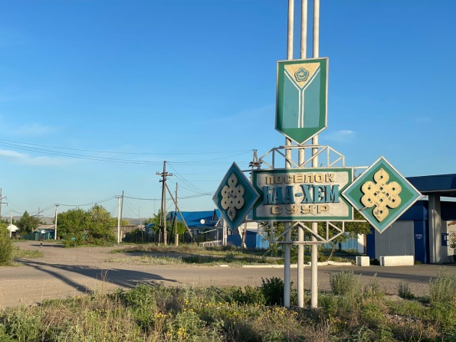 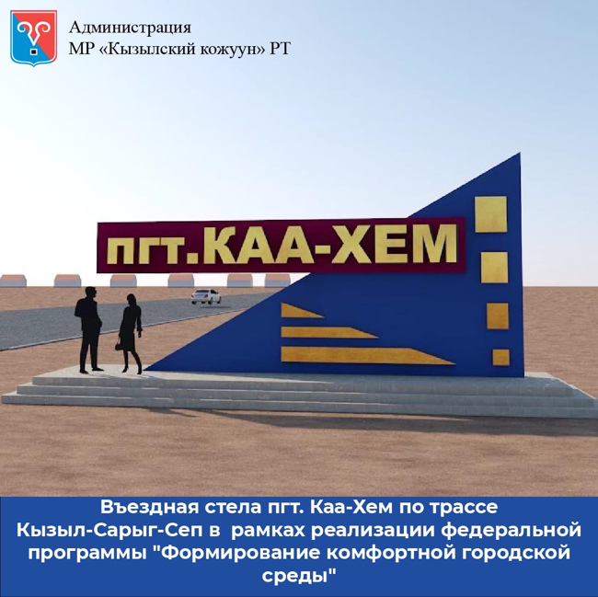

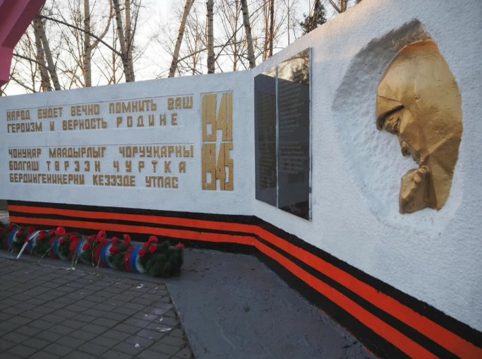 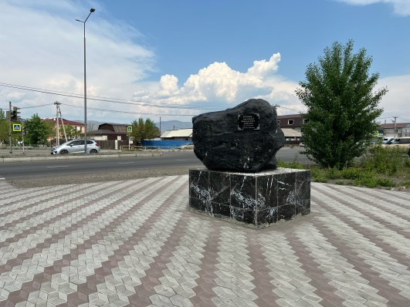

**Глава 2.**

**Достопримечательности поселка**

**Каа – Хем.**

***Памятник павшим воинам ВОВ.*** Есть у нас в поселке Каа-Хем одно очень памятное место - это памятник павшим воинам в годы Великой Отечественной Войны 1941 - 1945 гг. Открытие памятника состоялось 9 мая 1979 году.

Скульптурная композиция выполнена студентами политехнического института г. Кызыл. Заказ № 44 от 15.12.1974 года. Заказчик Кызылский комбинат коммунхоза (начальник Черняков Ф.А.).

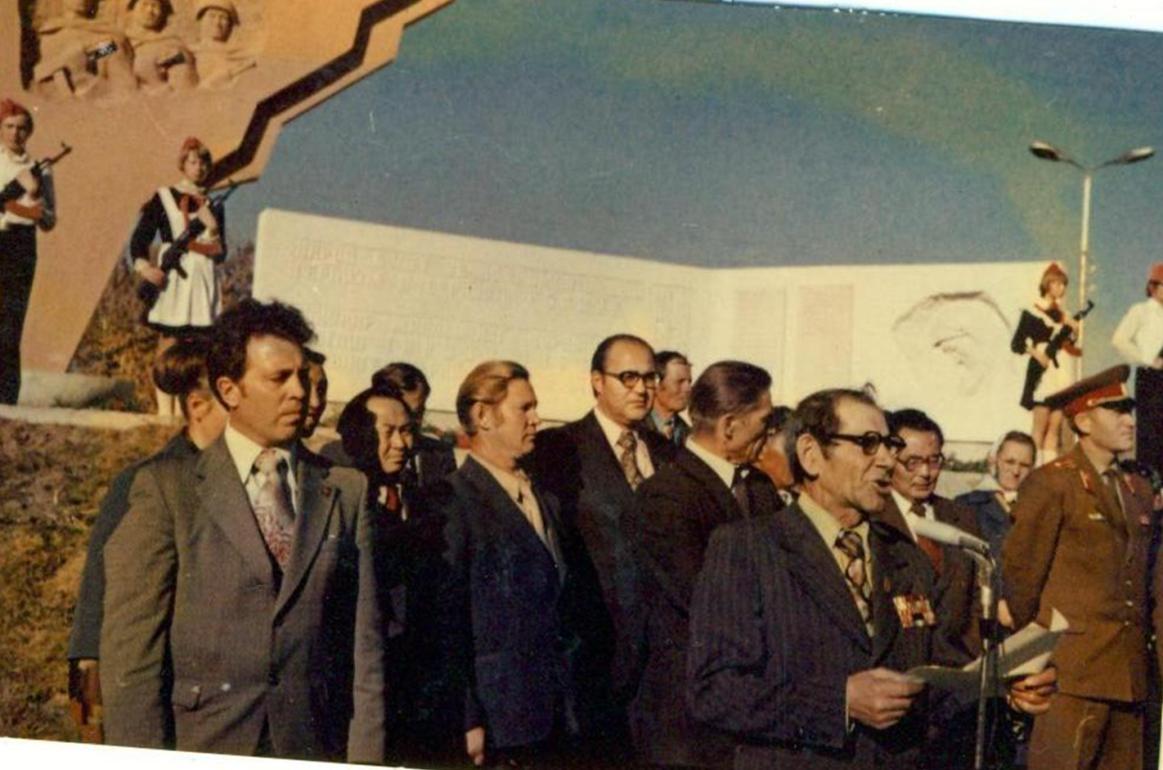

*Открытие памятника павшим за родину. 1979 г.*

Памятник создан в 1979 году (Решение от 8 мая 1979 г.), стоимость 77038 рублей. Памятник расположен на улице Зеленой рядом с ЦК им. Солаана Базыр-оола. Скульпторы: группа студентов ПГС Кызылского филиала Красноярского политехнического института, преподаватель Качин Владимир Ильич (архитектор и строители ПГС получили за работу 22 тыс. рублей).

Описание памятника: объемная композиция монумента состоит из главного пилона (цифры 1941 - 1945 позади его) и вертикальных бетонных стенок. Они устанавливаются на постамент, имеющий лестничный подход. На главной стенке в виде факела барельефное изображение солдат. На другой стенке - изображение скорбящей Матери и две плиты (съемные) с перечнем ФИО участников ВОВ. На постаменте устанавливается бетонная цветочница. На главном пилоне идет текст тыва дыл кайдал? *«Народ будет вечно помнить героизм и верность Родине»* (на тувинском и русском языках).

***Река Серебрянка.***  Река «Серебрянка» - приток реки Малый Енисей (Каа-Хем). Вода в ней как серебро, сверкает в солнечную погоду

У реки «Серебрянка» очень часто проводятся мероприятия муниципального так и республиканского значения, школьные слеты, праздники, а так же много отдыхающий в летний период. Еще является местом освещения источника шаманов «Суг дагыыр» или «Буга бажы дагыыр» - культ поклонения воде, которая испокон веков считалось священной, источником жизни.

У Серебрянки речки

Заря купается нежно

У Каа-Хемцев сердце -

Добро всем дарит вечно!

***«Въездная стела».*** В пгт. Каа-Хем появилась новая въездная стела. Сегодня в пгт. Каа-Хем состоялось открытие въездной стелы, которая станет его визитной карточкой. Каа-Хем всегда был гостеприимным многонациональным поселком со своими сложившимися традициями.

***Гора Хербис.*** ХЕРБИС – горы в пгт Каа-Хем; хербис «склон крутой горы, покрытый чащей (кустарником)».

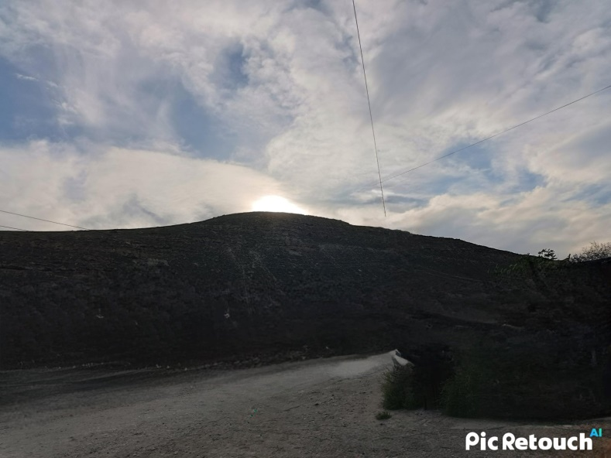

*Вид на гору Хербис*

Каа-Хемге таваннаайлаан

Кадыр Хербис, калбак шынаа

Кара чашпан ойнап оскен

Каас-чараш Каа-Хемим.

Суму чонун кежик-чолу

Суларавас быжыг болзун!

Суруг малы менди болзун!

Сурлуг кужу улам оссун!

***Субурган «Нирвана» – «Долу хосталыышкын».*** На восточной окраине пгт. Каа-Хем построен Субурган «Нирвана» в переводе «Долу хосталыышкын». Такое название дал этому субургану буддийский учитель Долаан – Башкы. Он же указал и освятил это место при большом скоплении народа и с участием представителей кожуунной и сумонной администрации, священнослужителей и строителей.

Каждая сторона субургана составляет пять метров, а общая высота равна 8 метрам 36 сантиметрам - ни на один сантиметр выше или больше. Субурган строили бригада во главе с досточтимым Ламой – Нинчэ Башкы. Всего в бригаде работали семь человек: Аяс Бадарчы, Салим Кур, Саид Сараагай. Многие жители поселка приняли участие в строительстве субургана «Нирвана», кто-то делился стройматериалами, кто-то приносил продукты строителям. Спонсоры: Иван Григорьев, Василий Двинский, Виктор Тунев, Зинаида Ооржак, Алена Куулар, Саяна Монгуш, кожуунная и сумонная администрация, Хурал представителей, Управления образования, КОВД, Управление труда и социального развития.

Четыре Субургана на окраинах столицы республики, символизирующие четыре части света, призваны охранять народ Тувы от всяческих бед, способствовать его духовному возрождению тувинского народа.

***«Аллея славы».*** В посёлке Каа Хем открыли Аллею славы Это пешеходная зона отдыха, прогулок, которая построена на средства самих жителей и их же силами. Народная стройка продолжалась чуть более месяца - и получился мини-парк.

***«Аллея шахтеров».*** «Аллея Шахтера» протянулась через половину посёлка от улицы Свободная до улицы Таёжная ок. 800 м. На протяжении улицы пешеходная дорожка, детская игровая площадка и площадка для катания на роликах. В центре установлена каменная глыба «угольный камень» в честь шахтеров. Аллея пока в процессе реализации. Дополнят доской почета, где можно будет ознакомиться с заслуженными работниками в сфере добычи угля.

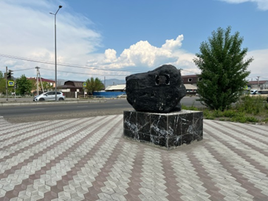

***«Курганный могильник».***На территории пгт. Каа - Хем на юго - восточном микрорайоне (на расположении улицы Современников) официально зарегистрирован объект культурного наследия - курганный могильник (VII - III вв. н.э.) - приказ Службы по охране объектов культурного наследия (памятников истории и культуры  
Республики Тыва) от 26.06.2016 г. No 68.  
Вместе с чем, в конце апреля месяца 2023 года сотрудники отдела земельных и имущественных отношений Администрации пгт. Каа - Хем в рамках проведения  
МЗК (муниципального земельного контроля) выявили факт незаконного ограждения территории объекта археологического наследия «курганный могильник VII - III вв.н.э.».  
Сведения выписки из Единого государственного реестра недвижимости о переходе прав на объект недвижимости содержат сведения о том, что документом - основанием права на земельный участок является т.Н. «выписка из похозяйственной книги о наличии у гражданина права на земельный участок».  
Администрация пгт. Каа Хем после официального уведомлени: произвела снос незаконного ограждения курганного могильника объект культурного наследия.  
По состоянию на 01.01.2023 г. по факту незаконного оформлении земельного участка на основании «выписки из похозяйственной книги о наличии гражданина права на земельный участок по адресу: пгт. Каа - Хем, ули Современников, участок под номером 20 а» идет судебное разбирательство Кызылском районном суде.